中国计量大学2023 ~ 2024学年第 1 学期
《 工科数学分析1 》课程
试卷（ A ）参考答案及评分标准
开课二级学院： 理学院 ，学生班级： 23工试1,2,3,4 ，教师： 杨艳
一、填空题（每题3分, 共15分)
- 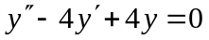 ； 2. ； 3. 4； 4. 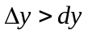； 5.0；
二、选择题（每题3分, 共15分)
1.C 2. D 3. B 4.A 5.B
三、计算题(每题7分，共56分)
1.解：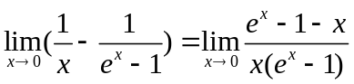 --------------+2
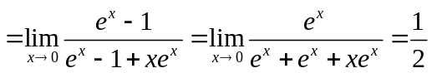.--------------+5
2.解：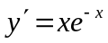，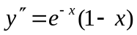
令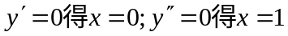， ----------------+3
经判断为极小值. ---------------+2
曲线在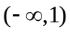为凹，在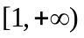上为凸。 --------------+2
3. 解：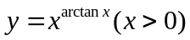两边取对数：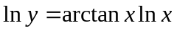-------------------------+2
两边关于求导：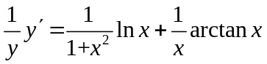-------------------+2
即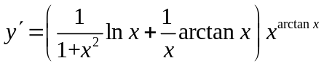 -------------------------------+1
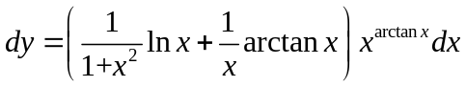----------------------------------------+2
4.解：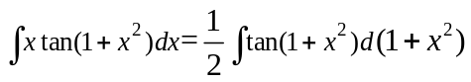-----------+3
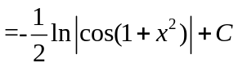------------+4
5. 解：原式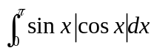 ----------------------+3
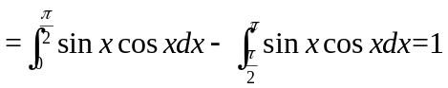--------------+4
6.解：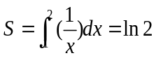------------------------------+3
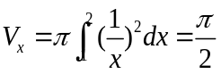-----------------------------------------+4
7.解：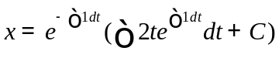 -----------------+4
--------------+3
8. 解：设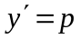 则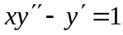可化为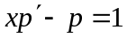----------------------------------+1
解一阶微分方程得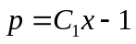
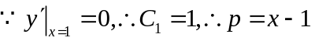--------------------------------+3
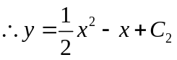 --------------------------------+2
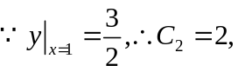
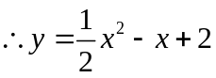-------------------------------------+1
四、证明题（每题7分，共14分）
1.证明：设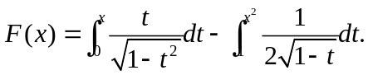
注意到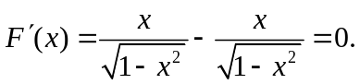因此，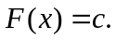-------------------+4
又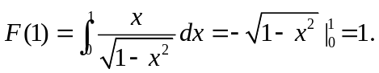-------------------+2
从而 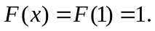-----------------------+1
2.证明：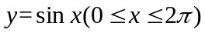的弧长为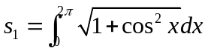 ---------------------+2
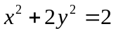的周长为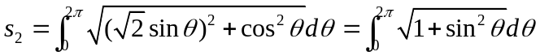--------+2
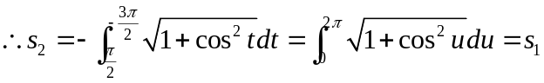-----------------------------+3

